高三生物学习规划和要点
爱智康高考研究中心 刘伸琴老师

高三的同学们将参加最后一届文理分科的老高考，有必要好好分析今年的高考。
18年的高考的高频考点依然不变，但是低频考点也有可能咸鱼翻身。细胞的物质基础、细胞的结构基础、细胞代谢、生命活动的调节、遗传规律、遗传的分子基础、变异和育种、基因工程、细胞工程依然是我们的高频考点。而像生态系统、微生物的培养和发酵等低频考点也不是没有翻身的可能。
考试的题型不变，但是题型的分布变化多样。题型永远是选择题和填空题两大类，选择题以概念题、文字信息题、图表题、实验题为主，而填空题以实验探究题、遗传推导题和信息获取题为主。但是题型的占比每年都会变化，如今年选择题中的图表题占比明显下降。不同题型的占比会影响试卷整体的难度。
理解、应用、思辨和创新能力是未来的考查趋势，但是问法会越来越隐晦，你需要具有一双能够快速识别它们的慧眼。以前的题目想考查的知识点会直白的问你，但是现在的题目想要考查的知识点会藏在新颖的情境下面，等待你来发现。
那么要如何提升自己的能力，快速的适应高考的这种多变性？
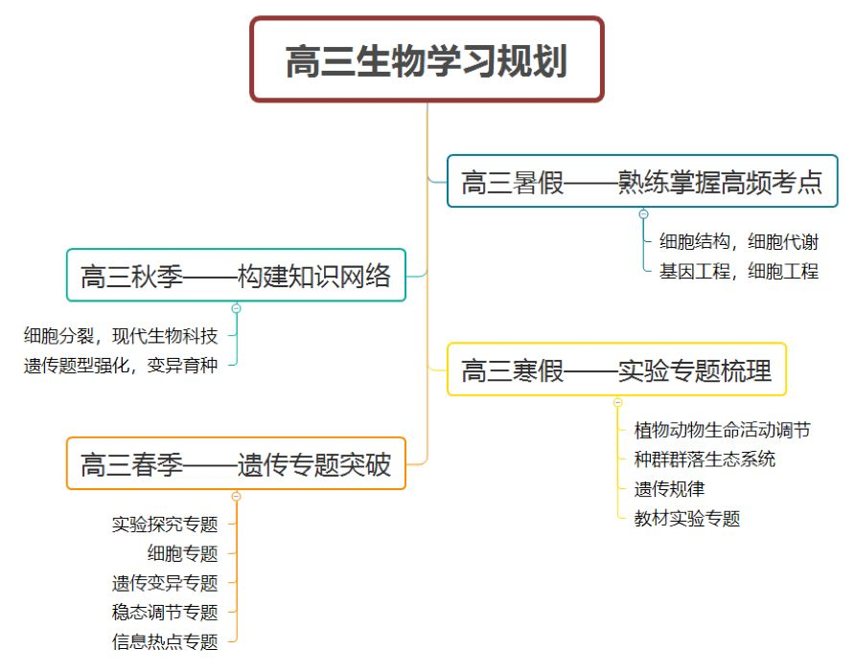
（1）高频考点要做到滚瓜烂熟，才能在考查知识点的时候不丢分。建议在暑假，把高频考点都详细的梳理一遍，既能熟悉考点，也能为秋季的一轮复习打下良好的基础。不用担心跟不上的问题，因为秋季一轮复习的节奏通常是很快的。
（2）建立知识网络，为后期快速、准确解读模考中的综合题型做准备。模考的选择题综合度较大，只有很好的把握知识之间的关联，才能快速的切入这类题型。建议在秋季一轮复习的时候构建知识网络。
（3）探究遗传在手，生物高分我有。生物的2卷重点考查实验探究能力和遗传推导能力，在寒假的时候提前进行实验探究等专题的梳理，可以为春季的模考打下坚实的基础。春季持续进行遗传推导和实验探究的专项突破，是生物拿高分的前提。
（4）关注前沿信息，快速作答探究题。生物的2卷在考试的时候非常喜欢嫁接前沿信息，喜欢把相关的知识点放到具体的实验情境下去进行考查，在平时多关注前沿信息，积累素材，提升生物学素养，有助于提升解答实验探究题的准确率和速度。
最后，预祝大家新高三学习顺利！登凌绝顶！

